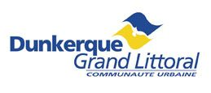
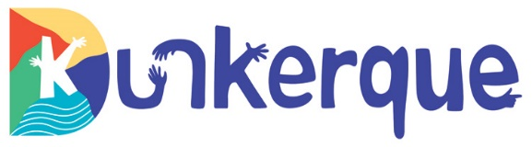

OFFRE DE STAGE

Communauté urbaine de Dunkerque / Ville de Dunkerque

Direction Sports
Service Sport
Chargé(e)de communication et d’événementiel sport

Contexte :
Le sport de haut niveau représente un engagement politique et historique de la collectivité
Trois objectifs forts pourraient résumer la politique « sport de haut niveau » :
- Soutenir le sport de haut niveau par l’accompagnement des clubs et des sportifs qui se distinguent sur les scènes nationales et internationales afin de faire rayonner l’agglomération
- Faire vivre le sport par l’évènementiel local de haut niveau à la population et laisser un travailler sur un héritage des JO de Paris 2024
- Réaliser des équipements sportifs de qualité, propices au développement du sport du haut niveau.

Objet du stage :
Dans le cadre de la politique sportive communautaire, le stagiaire sera amené à :
- Assister le Chef de projet événementiel sur la construction du village 2026 Place Jean Bart et l’animer
- Participer à l’organisation des olympiades scolaires (héritage JO)
- Alimenter les réseaux sociaux sports et répertorier l’agenda sportif de la collectivité
- Participer à la vie du service et aux évènements (renfort possible aux actions du service sur les animations printanières et estivales)

Période et modalités de stage :
Période : 1 avril au 31 juillet - Durée : 4 mois
Lieu : Dunkerque – Bureau des sports – Avenue du stade
Rémunération : gratification du stagiaire selon la législation en vigueur
Divers : Permis B

Qualités requises :
- Connaissance du territoire communautaire
- Maîtrise des règles des pratiques sportives
- Gestion des réseaux sociaux
- Discrétion
- Disponibilité

Profil : bac + 2/3 profil STAPS ou Communication

Contact en cas de question sur le contenu du stage : stephanie.mouchon@cud.fr

Candidature à envoyer via le formulaire ci-dessous en indiquant dans thématique l’intitulé du stage

https://www.communaute-urbaine-dunkerque.fr/vie-pratique/demande-de-stage

